ПРАКТИЧЕСКАЯ РАБОТА №2
РАЗРАБОТКА ВНЕДРЯЕМОГО ПРОГРАММНОГО ОБЕСПЕЧЕНИЯ

Важно перед началом
В этой работе мы продолжаем проектирование из ПР №2. Для пошагового примера используется C# + WPF + .NET в Visual Studio 2022. В качестве учебного проекта используется «Сервис бронирования компьютерных аудиторий». Если в ПР №2 вы выбрали другую согласованную платформу, сохраните свою архитектуру, но порядок работы и принцип разделения на модели/сервисы/интерфейс остаются теми же.

Цель
Научиться создавать отдельные программные компоненты на C#, связывать их между собой и получать единый работающий прототип приложения.

Задачи
1. Создать WPF-проект в Visual Studio 2022.
2. Организовать структуру проекта.
3. Создать модели User, Room и Booking.
4. Создать отдельные сервисы для работы с пользователями, аудиториями и бронированиями.
5. Создать главное окно приложения.
6. Подключить созданные сервисы к интерфейсу.
7. Реализовать просмотр аудиторий.
8. Реализовать создание тестового бронирования.
9. Связать пользователя, аудиторию и бронирование.
10. Добавить базовые проверки данных.
11. Запустить приложение и проверить основной сценарий.
12. Зафиксировать результат работы.

1. Что должно получиться
К концу пары должно запускаться простое WPF-приложение. В нём пользователь сможет выбрать пользователя и аудиторию, указать дату и время, создать бронирование и увидеть его в списке.
Минимальная логика:
Пользователь → Выбор аудитории → Дата/время → Создание бронирования → Список бронирований

2. Создание проекта
- Запустите Visual Studio 2022.
- На стартовом экране нажмите «Создать проект» / Create a new project.
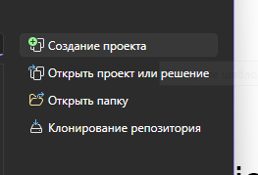
- В поле поиска шаблонов введите WPF.
- Выберите «Приложение WPF» для C# и .NET. Не выбирайте WPF Application (.NET Framework), если преподаватель не требует именно старую платформу.
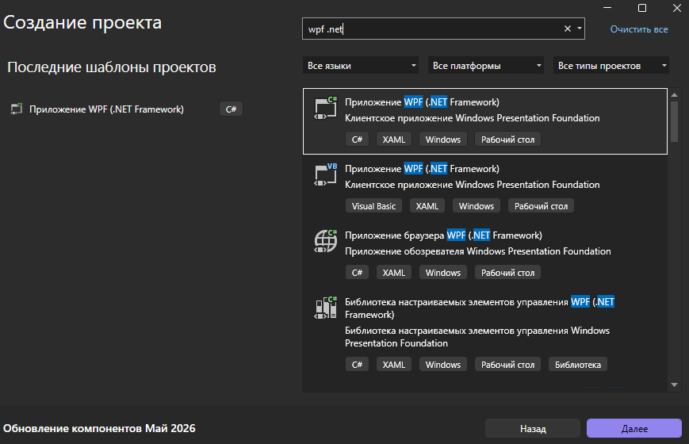
- Нажмите «Далее».
- В поле «Имя проекта» укажите: ClassroomBooking.
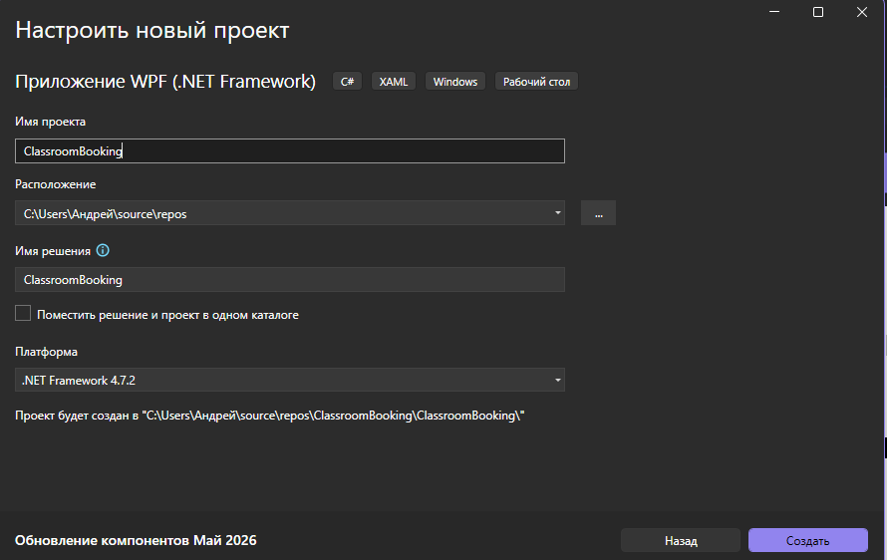
- В поле «Расположение» выберите папку, где храните учебные проекты.
- Нажмите «Далее».
- В поле Framework выберите установленную актуальную версию .NET, которую используете на занятиях.
- Нажмите «Создать».
После создания проекта в правой части окна найдите «Обозреватель решений» (Solution Explorer). В проекте должен быть файл MainWindow.xaml и файл MainWindow.xaml.cs.

3. Первый запуск
- В верхнем меню нажмите «Отладка» → «Начать без отладки» или используйте Ctrl+F5.
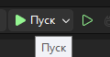
- Должно открыться пустое окно WPF.
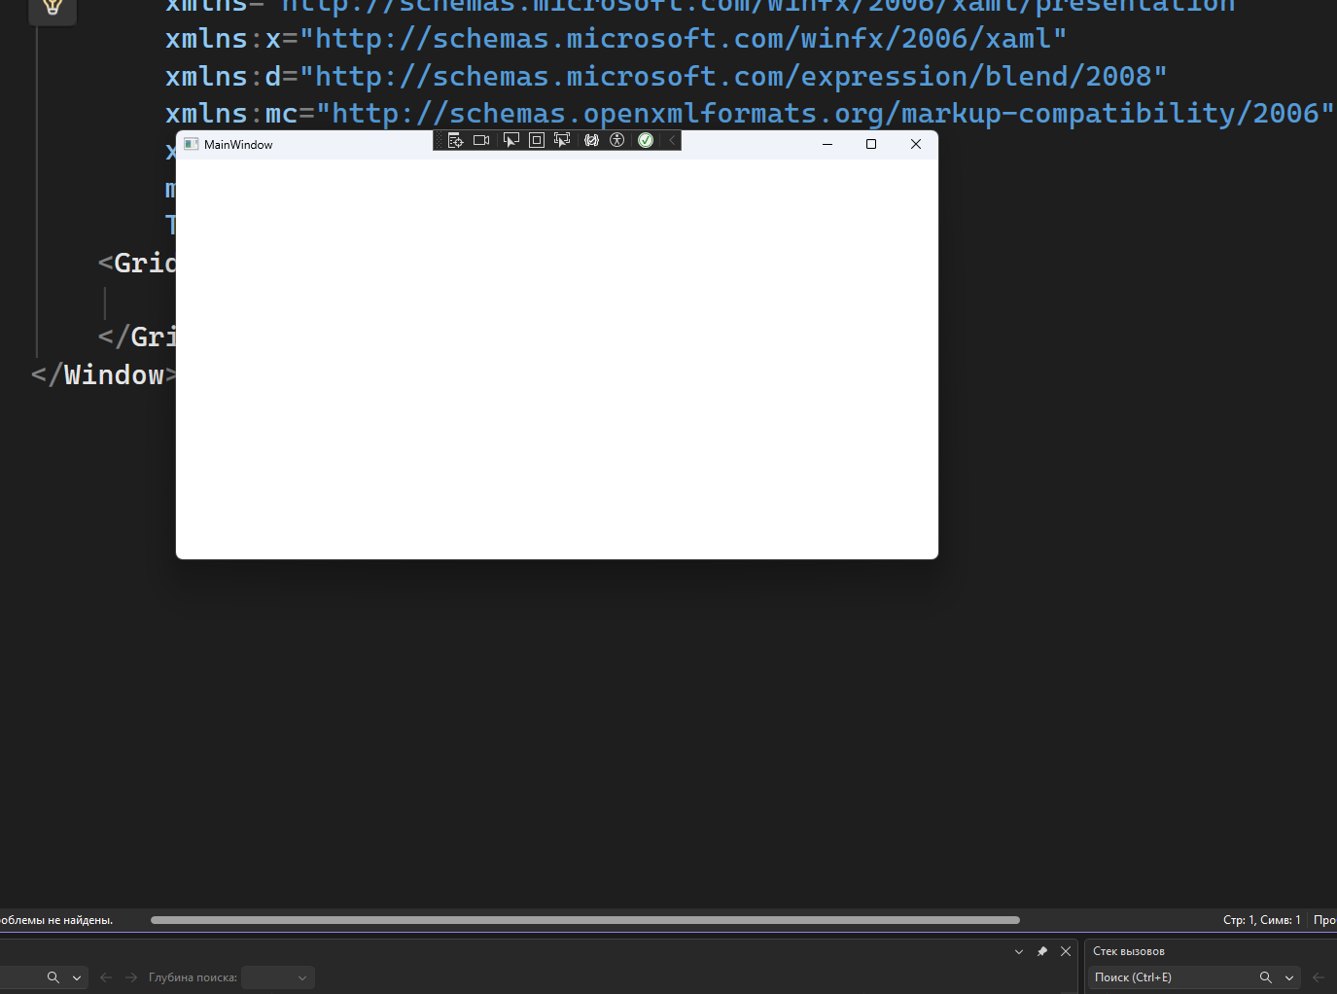
- Закройте окно приложения.
- Если проект не запускается, сначала исправьте ошибку. К разработке переходите только после успешного запуска.

4. Создание папок проекта
Теперь организуем проект. Это важно: мы не будем складывать весь код в MainWindow.xaml.cs.
- Создание папки Models:
В «Обозревателе решений» нажмите правой кнопкой мыши по проекту ClassroomBooking → «Добавить» → «Новая папка» → введите Models → Enter.
- Создание папки Services:
В «Обозревателе решений» нажмите правой кнопкой мыши по проекту ClassroomBooking → «Добавить» → «Новая папка» → введите Services → Enter.
В результате в проекте должны появиться папки Models и Services.

5. Создание модели User
Модель описывает данные пользователя.
- Правой кнопкой мыши нажмите по папке Models.
- Выберите «Добавить» → «Класс».
- Назовите файл User.cs.
- Нажмите «Добавить».
- Удалите содержимое класса, если Visual Studio создала лишний шаблон.
- Вставьте следующий код:
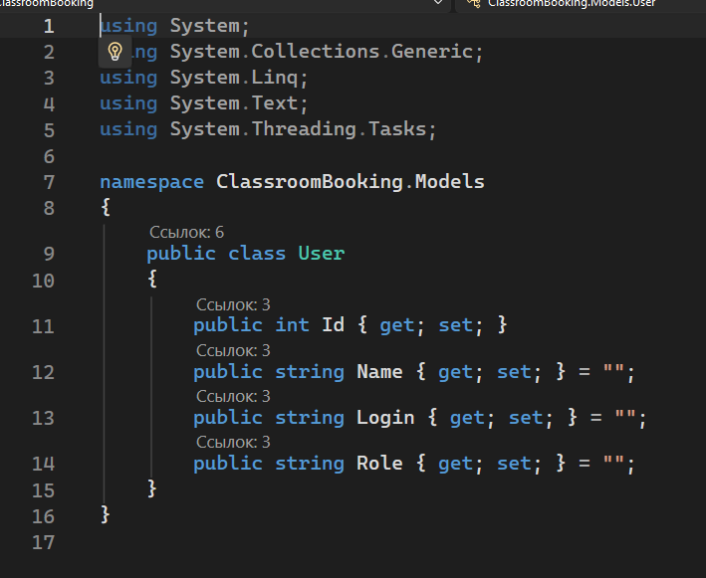Сохраните файл Ctrl+S. Здесь мы создали четыре свойства: идентификатор, имя, логин и роль.

6. Создание модели Room
- В папке Models нажмите правой кнопкой → «Добавить» → «Класс».
- Назовите файл Room.cs.
- Нажмите «Добавить».
- Замените содержимое класса следующим кодом:
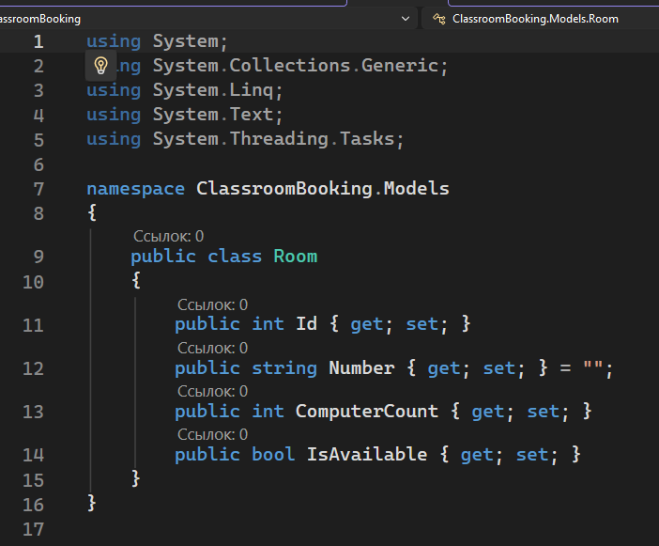
Смысл модели: Room хранит номер аудитории, количество компьютеров и доступность.

7. Создание модели Booking
- В папке Models нажмите правой кнопкой → «Добавить» → «Класс».
- Назовите файл Booking.cs.
- Нажмите «Добавить».
- Замените код на:
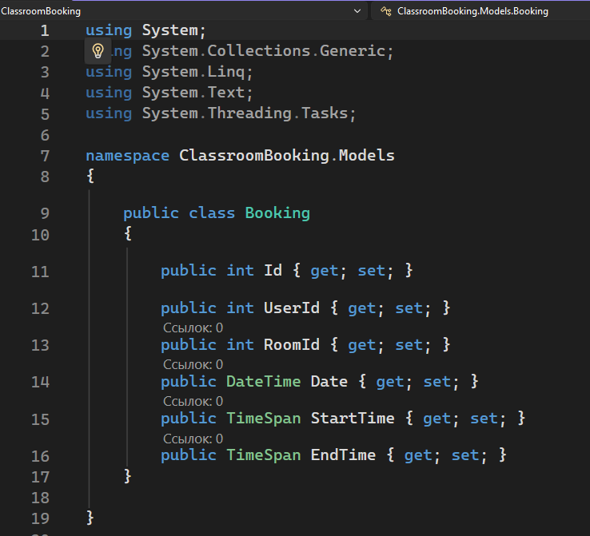
Здесь Booking связывает пользователя и аудиторию через UserId и RoomId и хранит дату и время.

8. Создание сервиса пользователей
Теперь создаём первый программный модуль. Сервис будет отвечать за работу с пользователями.
- Правой кнопкой по папке Services → «Добавить» → «Класс».
- Назовите файл UserService.cs.
- Нажмите «Добавить».
- Вставьте код:
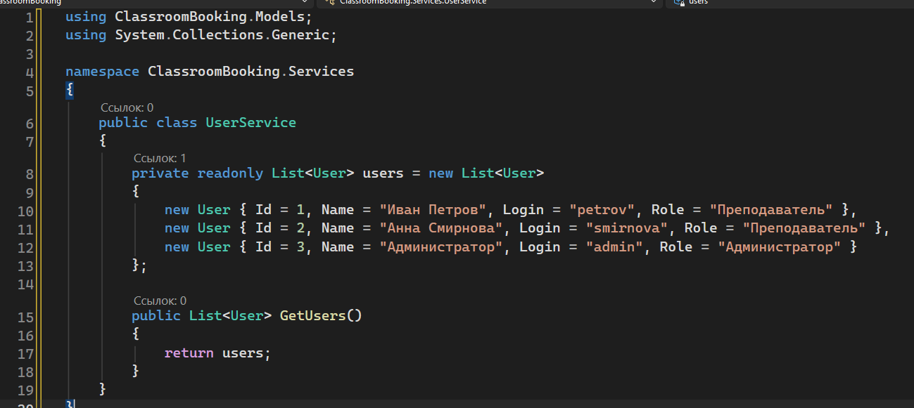Обратите внимание: пока данные находятся только в памяти программы. Базу данных на этой практической мы не подключаем, чтобы сосредоточиться на разработке и интеграции модулей.

9. Создание сервиса аудиторий
- В папке Services создайте класс RoomService.cs.
- Вставьте код:
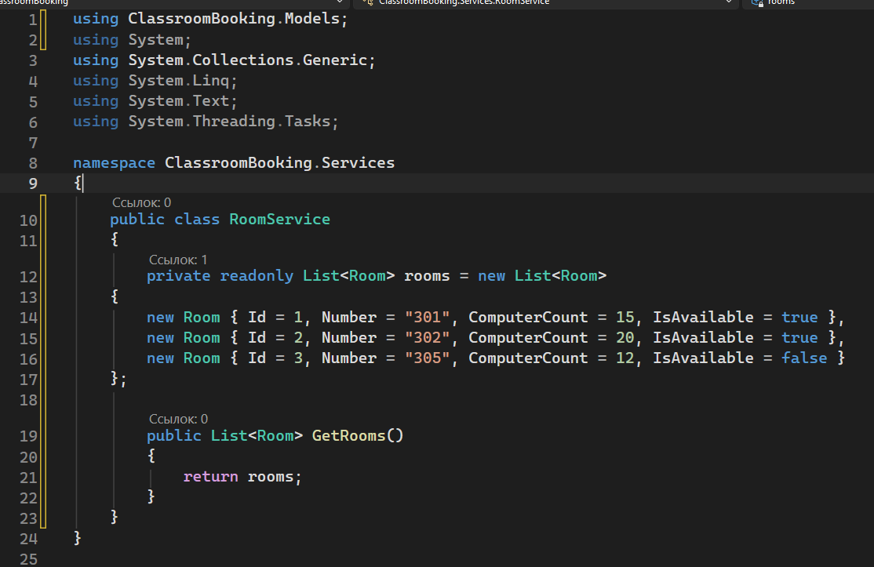

10. Создание сервиса бронирований
- В папке Services создайте класс BookingService.cs.
- Вставьте код:
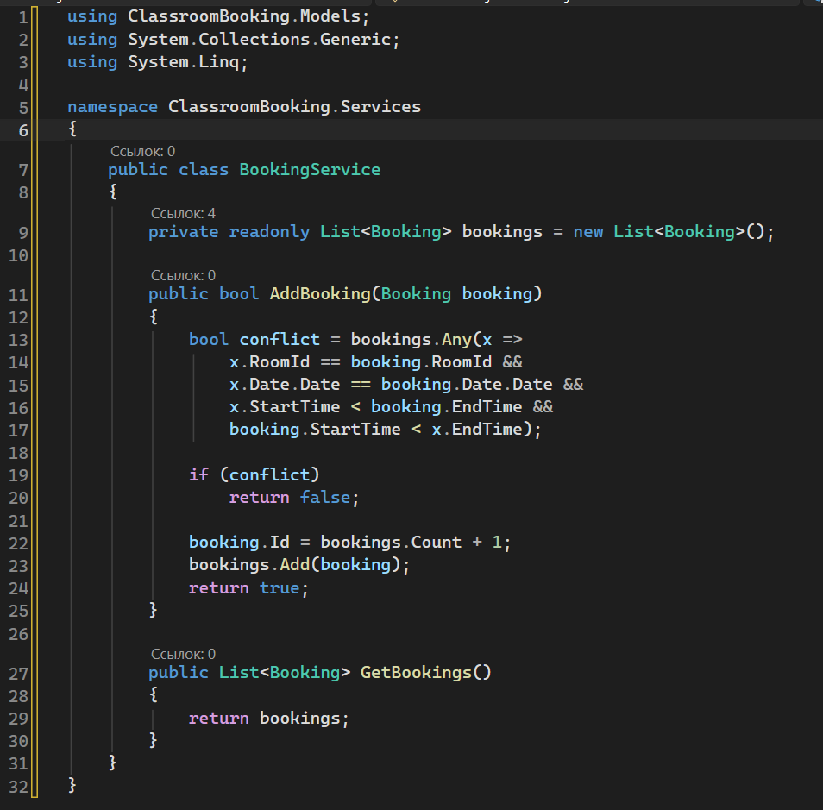
Здесь появляется первая бизнес-проверка: система не должна разрешать два пересекающихся бронирования одной аудитории.

11. Настройка главного окна
Теперь нужно сделать интерфейс, через который можно проверить созданные модули.
- Откройте MainWindow.xaml.
- Удалите содержимое внутри Grid, если оно не нужно.
- Замените содержимое файла следующим XAML:
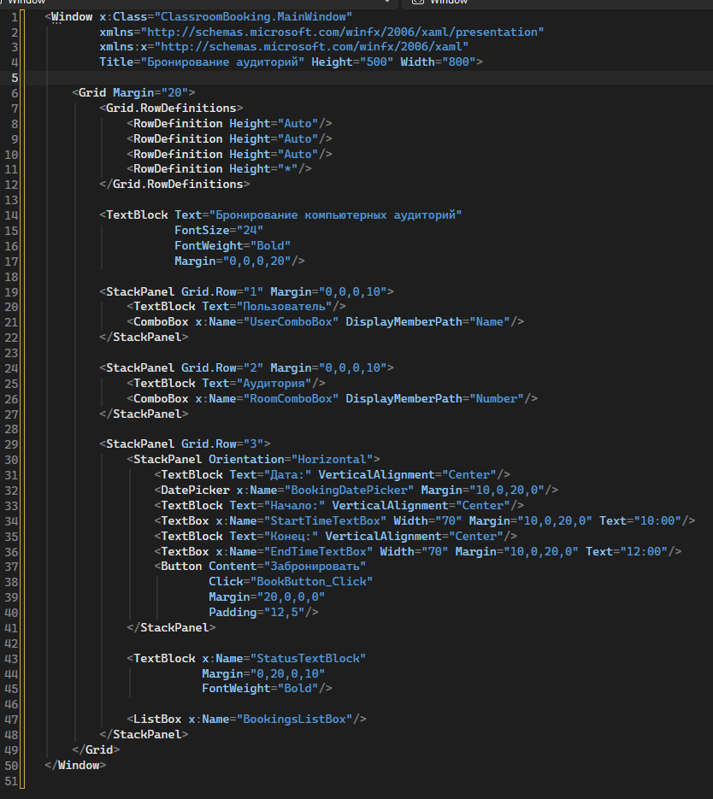
Если Visual Studio показывает ошибки XAML, убедитесь, что x:Class совпадает с namespace и именем класса MainWindow.

12. Подключение сервисов к MainWindow
Откройте MainWindow.xaml.cs.
- Добавьте using для Models и Services.
- Внутри класса MainWindow создайте поля сервисов.
- В конструкторе загрузите пользователей и аудитории.
- Добавьте обработчик кнопки.

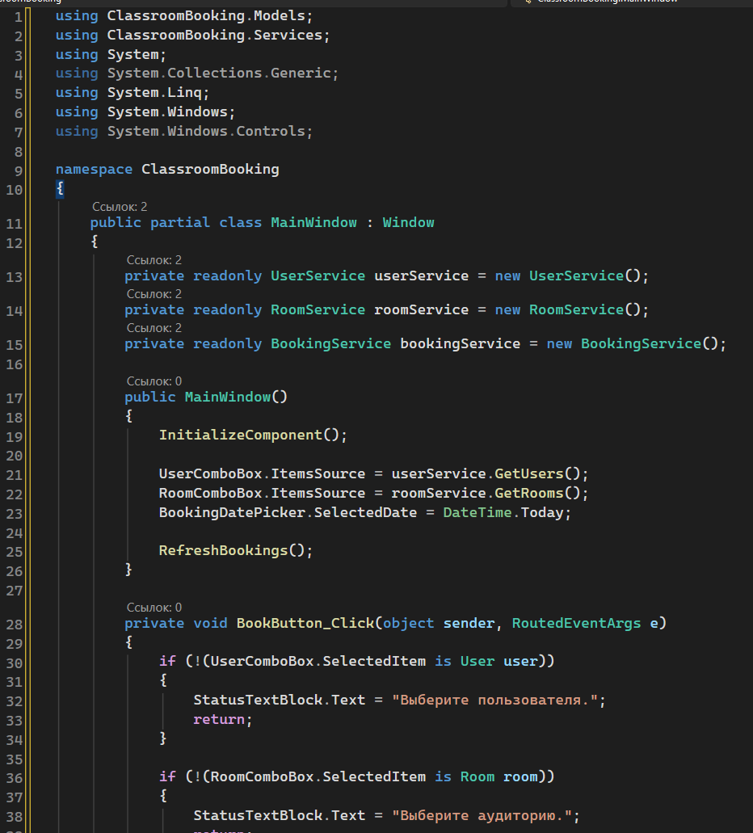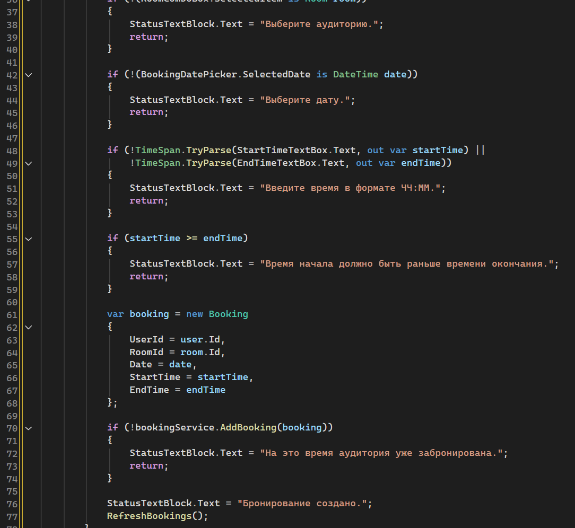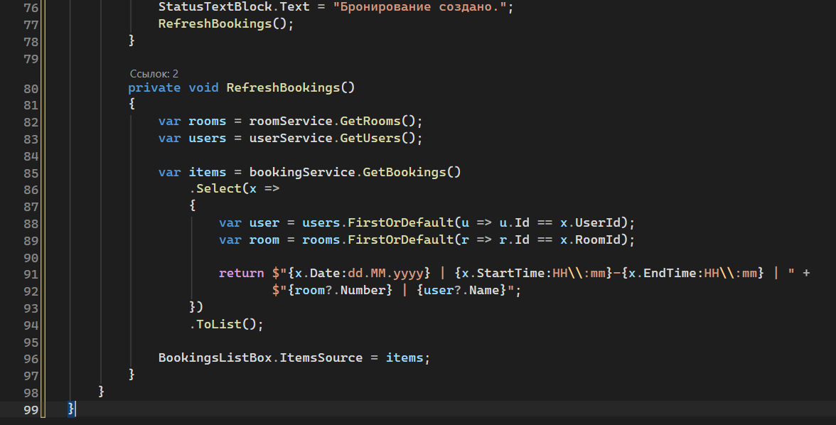

13. Если возникли ошибки компиляции
Не переходите дальше, пока проект не собирается. В Visual Studio откройте список ошибок: «Вид» → «Список ошибок» (View → Error List). Исправляйте ошибки сверху вниз.
- Если не найден класс User, Room или Booking — проверьте using ClassroomBooking.Models.
- Если не найден UserService, RoomService или BookingService — проверьте using ClassroomBooking.Services.
- Если не найден Window — проверьте стандартные WPF using и не удаляйте необходимые ссылки проекта.
- Если не найден элемент XAML по имени — проверьте x:Name.
- Если ошибка у x:Class — проверьте namespace и имя MainWindow.
- После исправления нажмите Ctrl+Shift+B для сборки проекта.

14. Задание 1. Первый запуск прототипа
Нажмите Ctrl+F5. В открывшемся окне проверьте:
- в списке пользователей отображаются тестовые пользователи;
- в списке аудиторий отображаются аудитории;
- можно выбрать пользователя;
- можно выбрать аудиторию;
- можно выбрать дату;
- можно указать время.

15. Задание 2. Проверьте создание бронирования
Выполните сценарий:
1. Выберите пользователя «Иван Петров».
2. Выберите аудиторию 301.
3. Выберите сегодняшнюю или ближайшую дату.
4. Укажите время 10:00–12:00.
5. Нажмите «Забронировать».
6. Убедитесь, что появилось сообщение «Бронирование создано».
7. Убедитесь, что запись появилась в списке.

16. Задание 3. Проверьте защиту от конфликта
Не закрывая приложение, повторите бронирование той же аудитории на ту же дату и пересекающееся время.
Например: первое бронирование 10:00–12:00, второе 11:00–13:00.
Ожидаемый результат: второе бронирование не создаётся, а приложение сообщает о конфликте.

17. Задание 4. Проверьте разные варианты времени
Проверка | Ожидаемый результат
09:00–10:00 | Не должно конфликтовать с 10:00–12:00.
11:00–12:30 | Должно быть отклонено как пересекающееся.
12:00–13:00 | Не должно конфликтовать с 10:00–12:00.
12:30–13:30 | Не должно конфликтовать с 10:00–12:00.

18. Задание 5. Проверьте связь модулей
Определите, какие модули участвуют в создании одного бронирования.
Модуль | Что делает? | С какими модулями взаимодействует?
UserService
RoomService
BookingService
MainWindow

19. Задание 6. Небольшое самостоятельное изменение
Добавьте в модель Room новое свойство MaxGroupSize — максимальное количество студентов в аудитории.
- Откройте Models → Room.cs.
- Добавьте свойство: public int MaxGroupSize { get; set; }
- Добавьте значение MaxGroupSize в тестовые объекты RoomService.
- Запустите проект и убедитесь, что ошибка не возникла.
- Определите, какие части приложения теперь потенциально могут использовать это свойство.
Какие компоненты затронуты: _______________________________________________
____________________________________________________________________________

20. Задание 7. Сделайте небольшой рефакторинг
Найдите повторяющиеся или слишком длинные участки кода. Если видите участок, который можно вынести в отдельный метод, сделайте это.
Например, RefreshBookings уже вынесен в отдельный метод. Проанализируйте, почему это удобнее, чем размещать весь код обновления списка непосредственно внутри обработчика кнопки.

21. Итоговая проверка
☐ Проект собирается без ошибок.
☐ Приложение запускается.
☐ Созданы модели User, Room и Booking.
☐ Созданы UserService, RoomService и BookingService.
☐ Главное окно использует созданные сервисы.
☐ Пользователь может выбрать пользователя и аудиторию.
☐ Создаётся бронирование.
☐ Созданное бронирование отображается.
☐ Конфликт времени обнаруживается.
☐ Некорректное время отклоняется.
☐ Изменение модели не приводит к необъяснимым ошибкам.
☐ Студент может объяснить назначение каждого модуля.

22. Что показать преподавателю
При защите не нужно демонстрировать весь код построчно. Покажите результат и объясните архитектуру.
- структуру проекта в Обозревателе решений;
- папку Models;
- папку Services;
- модели User, Room, Booking;
- сервисы UserService, RoomService, BookingService;
- главное окно приложения;
- создание бронирования;
- срабатывание проверки конфликта;
- пример изменения модели Room.

23. Что сдаём
1. Проект Visual Studio с исходным кодом.
2. Скриншот работающего приложения.
3. Краткий Word-отчёт на 1–2 страницы.
В отчёте указать:
- название проекта;
- какие модули разработаны;
- как модули взаимодействуют;
- какой пользовательский сценарий реализован;
- какие проверки добавлены;
- какая ошибка/проблема была обнаружена и как исправлена.
Имя проекта/архива: Фамилия_ПР3_Разработка_ПО

24. Контрольные вопросы
1. Что такое модуль программного обеспечения?
2. Зачем разделять приложение на отдельные компоненты?
3. Какую роль выполняет модель User?
4. Какую роль выполняет BookingService?
5. Почему Booking содержит UserId и RoomId?
6. Что такое интеграция модулей?
7. Почему проверка конфликтов должна выполняться до добавления бронирования?
8. Что произойдёт, если удалить RoomService, но оставить BookingService?
9. Какие компоненты могут потребовать изменения при добавлении нового свойства Room?
10. Почему не стоит помещать всю логику приложения в MainWindow.xaml.cs?

25. Самопроверка перед сдачей
☐ Я работал в проекте, подготовленном после ПР №2.
☐ Я понимаю назначение каждой созданной папки и каждого класса.
☐ Модели User, Room и Booking созданы.
☐ Сервисы созданы отдельно от интерфейса.
☐ MainWindow использует сервисы, а не хранит всю бизнес-логику внутри обработчика.
☐ Бронирование связывает пользователя и аудиторию.
☐ Конфликт времени проверяется.
☐ Основной сценарий работает от начала до конца.
☐ Проект собирается и запускается.
☐ Я могу объяснить преподавателю, как данные проходят между модулями.

Связь с предыдущей работой: архитектура и компоненты берутся из ПР №2. На этой работе эти компоненты превращаются в реальные классы, сервисы и работающий прототип.

